**ACTA 001**

**ASAMBLEA GENERAL DE LA COMUNIDAD EDUCATIVA-Rendición de cuentas-**

**FECHA: VIERNES 04 DE MARZO DE 2022**

**PARTICIPANTES DE LA REUNIÓN:** Director,docentes del CER la Serpentina, , padres de familia de las distintas sedes (27), estudiantes, egresados, sector productivo.

**LUGAR:** sede principal de la Serpentina, vía la Gabarra, Tibú.

**AGENDA: (Memorando 002)**

1. Entrada Educadores 7 am.(reunión salón grado séptimo) observaciones generales dadas por el director.
2. Entrada Estudiantes y padres de familia 8 am.( con las medidas de bioseguridad: tapabocas y lavado de manos)
3. Saludo de bienvenida. Por el director.
4. Oración, Por la educadora Diana Pabón.
5. Himno de la República de Colombia. Iza la bandera, líder gestión directiva.
6. Himno del Norte de Santander. Iza la bandera, líder gestión administrativa
7. Himno del Municipio de Tibú. Iza la bandera, líder gestión comunitaria
8. Presentación de cada maestro: nombre y apellido, sede donde labora y se hace con su comunidad.
9. Inducción del PEI. Educador Víctor Mauricio.
10. Palabras del director. (informe general; rendición de cuentas)
11. Rendición de cuentas por gestiones. (el líder)
12. Gestión Académica. Omar Antonio Beleño Benavides
13. Gestión Directiva. Yaneth Palencia
14. Gestión Administrativa, Víctor Mauricio
15. Gestión comunitaria. Diana Pabón.
16. Intervención del Señor Personero.
17. Intervención del Señor Secretario de Desarrollo Social o su delegado.
18. Intervención del delegado del PAE
19. Elección de los padres de familia al Consejo Directivo. José Ángel.
20. Elección de los padres de familia para la asociación de padres.(José Ángel, lidera)
21. Conformación del comité del PAE. (sede principal). Xiomara
22. Reunión con el consejo directivo actual. Director, lugar oficina del director
23. Marcha final.

**DESARROLLO DE LA AGENDA.**

**7:00 AM** se inicia la jornada con el ingreso de docentes, al salón de séptimo grado donde se trataron los siguientes puntos:

1. Recordar la agenda del mes de marzo, con el fin de llevar a cabo dichas actividades.
2. Presentar vía correo institucional las necesidades en bioseguridad, para ser aprobadas y solucionadas por el consejo directivo.
3. Acompañar a los representantes de la comunidad educativa que hacen presencia en la asamblea.
4. Se da a conocer las 14 sedes beneficiadas con los implementos de menaje, suministrado por La Gobernación, para que estos sean retirados lo más pronto posible de la bodega, ubicada en la sede Refinería J19.

**8.00 AM**. Ingreso de padres de familia y estudiantes. (se aplica alcohol y se controla el ingreso con tapabocas). Se firma formato de asistencia.

Una vez han llegado la gran mayoría de los participantes, el Director Héctor Medina inicia con un saludo general y la oración: Me presento como el director oficial del centro y a la vez recuerdo el compromiso que tiene el estado, la sociedad y la familia con la educación de los niños, jóvenes y adolescentes.

Hago la invitación a todos de entender como los conocimientos nos dan grandes oportunidades en la transformación de nuestra sociedad rural, con base en el olvido estatal, la violencia organizada, el sin sentido de la existencia que vale más un zapato que la vida misma , todo esto es superable desde el valor de la solidaridad y crear por todos los medios la dignidad y el respeto a todos los semejantes.

D. Oración por la educadora Diana Pabón.

1. Oración, Por la educadora Diana Pabón.
2. Himno de la República de Colombia. Iza la bandera, líder gestión directiva.
3. Himno del Norte de Santander. Iza la bandera, líder gestión administrativa
4. Himno del Municipio de Tibú. Iza la bandera, líder gestión comunitaria
5. Presentación de cada maestro: nombre y apellido, sede donde labora y se hace con su comunidad. Esto con el fin de que sean conocidos en la zona de influencia del Centro.

Una vez finalizada la parte protocolaria, cada líder de las gestiones (académica, directiva, comunitaria y administrativa) explicaron cómo se organiza estos quehaceres dentro de la institución y que por tanto explican cómo funciona el CER.

1. Inducción del PEI. Educador Víctor Mauricio.
2. Palabras del director. (informe general; rendición de cuentas)

Me dirijo a la comunidad, que se encuentra sentada en las graderías del coliseo cubierto, con el que cuenta el Centro y les manifiesto lo siguiente: para el año 2021, el Sistema General de Participación consignó en la cuenta maestra de la institución la suma de: 117336108,62 pesos, moneda legal que se invirtieron de la siguiente manera. (ver documentos anexos: libro de contratación, relación de egresos, relación de ingresos, ejecución de egresos y ejecución de ingresos), con la problemática de la pandemia y poder dar inicio a clases presenciales fue necesario hacer inversiones en lo referente a cumplir con los protocolos de bioseguridad.

Quedó un remanente de 5,939.308,62, que son incorporados mediante acuerdo al presupuesto del año 2022.

1. Rendición de cuentas por gestiones. (el líder)
2. Gestión Académica. Omar Antonio Beleño Benavides
3. Gestión Directiva. Yaneth Palencia
4. Gestión Administrativa, Víctor Mauricio
5. Gestión comunitaria. Diana Pabón.
6. Intervención del Señor Personero.
7. Intervención del Señor Secretario de Desarrollo Social o su delegado.
8. Intervención del delegado del PAE
9. Elección de los padres de familia al Consejo Directivo. José Ángel.
10. Elección de los padres de familia para la asociación de padres.(José Ángel, lidera)
11. Conformación del comité del PAE. (sede principal). Xiomara
12. Reunión con el consejo directivo actual. Director, lugar oficina del director
13. Marcha final.

Una vez finalizada la parte protocolaria, cada líder de las gestiones (académica, directiva, comunitaria y administrativa) explicaron cómo se organiza estos quehaceres dentro de la institución y que por tanto explican cómo funciona el CER.

Entre otras cosas se abordó el plan de estudios, los uniformes, los horarios de clase, las elecciones.

**9:30 AM** Una vez los cuatro líderes de las gestiones han detallado avances con respecto al trabajo institucional que se desarrolla en el CER, le corresponde compartir información a otros actores como la Sr. Xiomara Contreras, coordinadora del PAE para la institución. Ella mencionaba datos como la entrega de refrigerios y mercados, la hoja de vida de la manipuladora de alimentos, entre otros.

Igualmente tuvo la palabra el asesor de ventas de seguros Positiva quien también explicó los alcances del seguro de vida estudiantil, su costo y que podría incluir en caso de que un estudiante presente un accidente dentro o fuera de las aulas educativas.

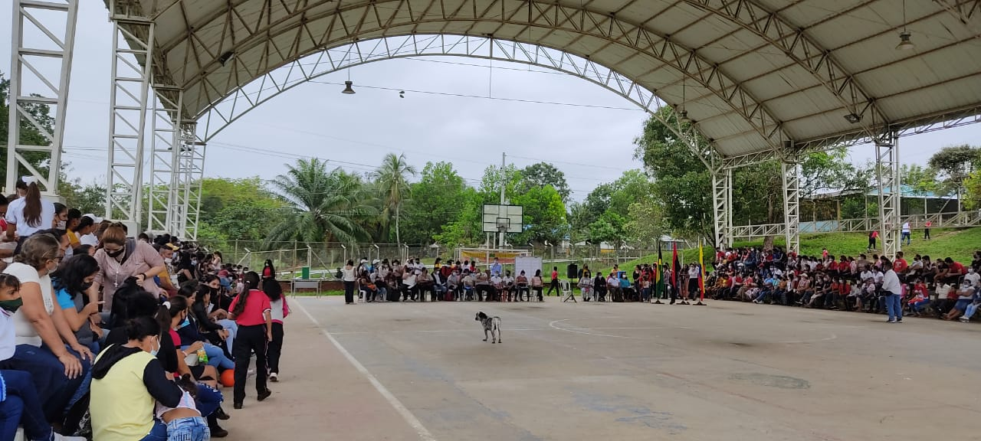

**(Asamblea general CER la Serpentina, 2022)**

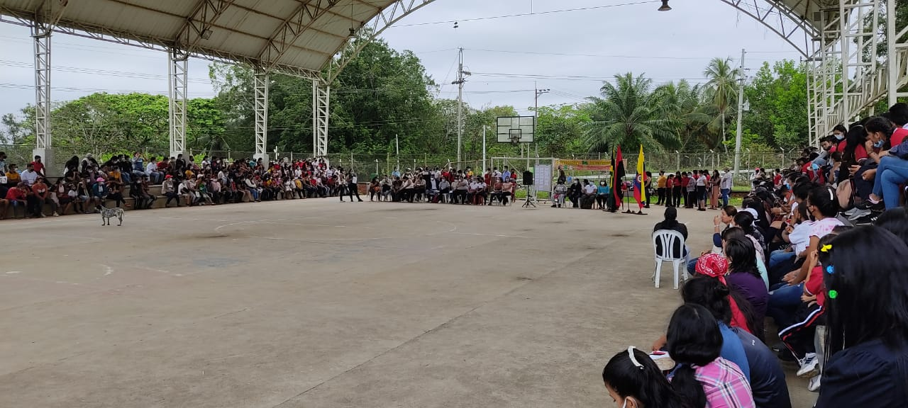

**(Asamblea general CER la Serpentina, 2022)**

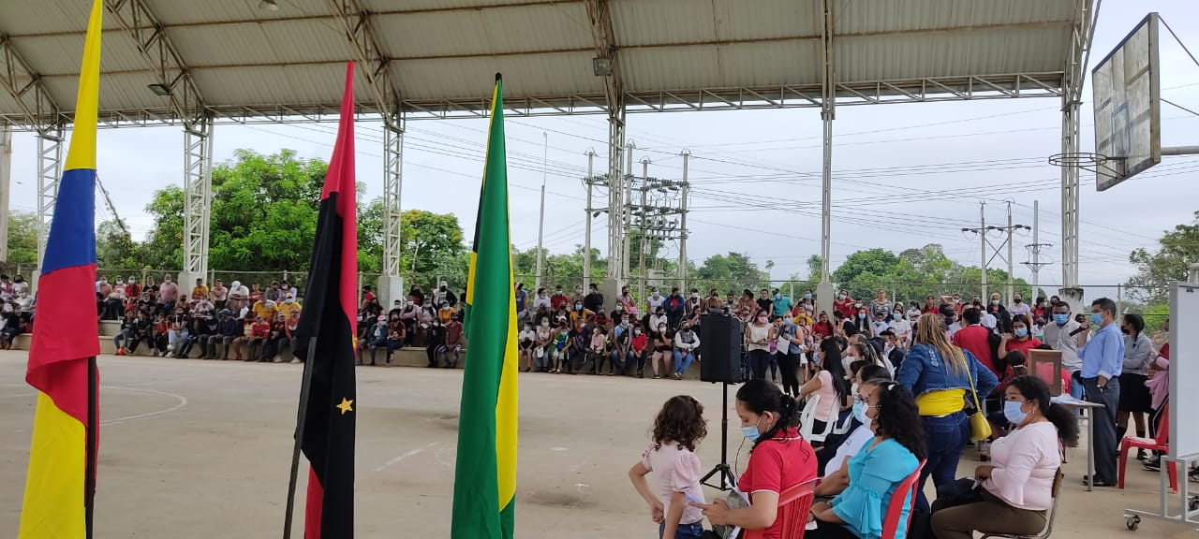

**(Asamblea general CER la Serpentina, 2022)**

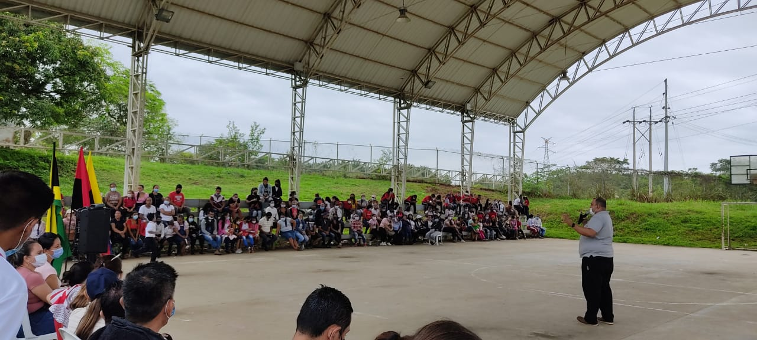

**(Docente líder gestión administrativa en asamblea general)**

**10:00 AM** se inicia las votaciones para la elección del representante de padres de familia tanto para el Comité Directivo como para el de Representante de los padres de familia, sector productivo, exalumnos; este fue dirigido a su vez por el docente José Ángel y acompañado por estudiantes de bachillerato de la sede principal. Se da un espacio al público para que cada aspirante se presente.

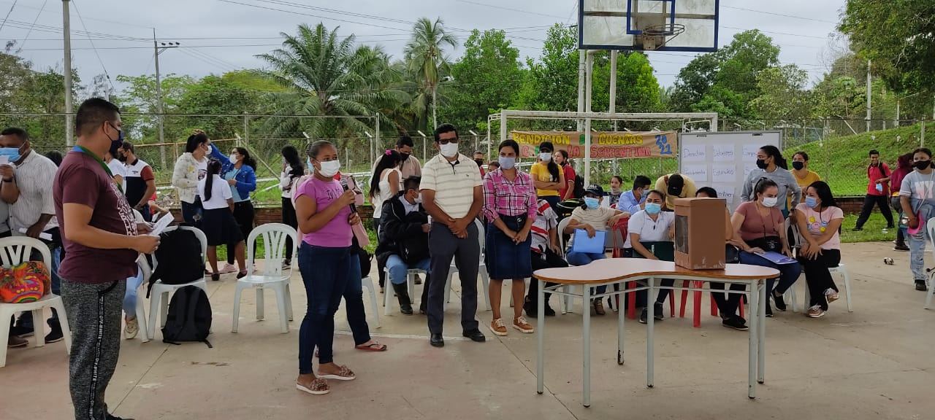

**(Candidatos para las elecciones de representantes, sector productivo, exalumnos)**

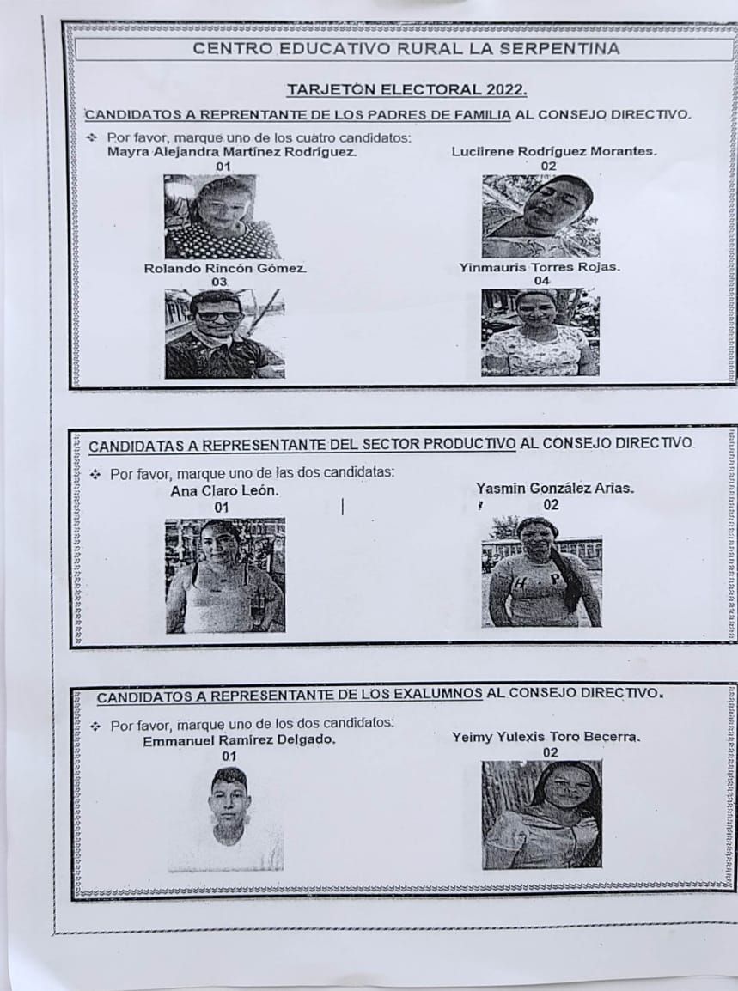

**(Tarjetones para la jornada democrática)**

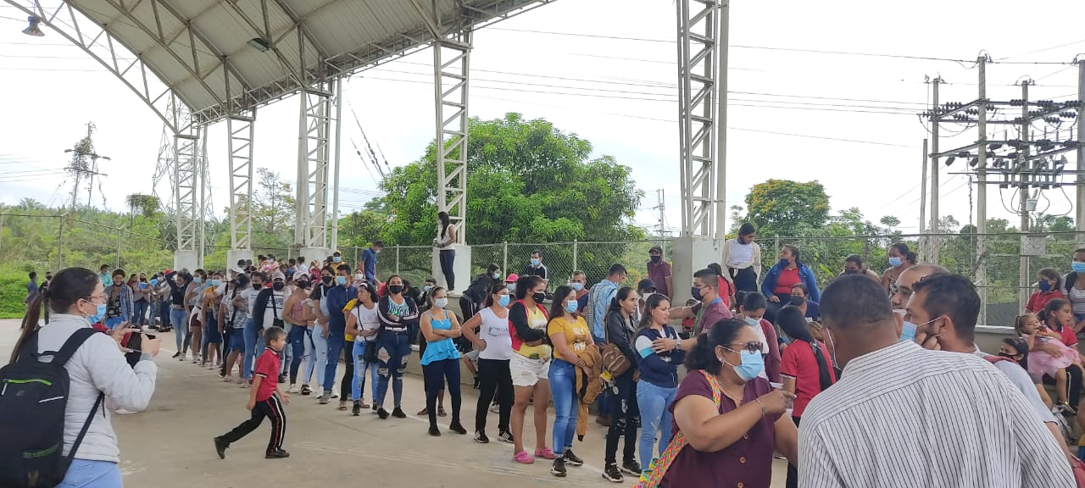

**(Jornada de votaciones para representante de padres de familia, sector productivo, exalumnos, CER la Serpentina, 2022)**

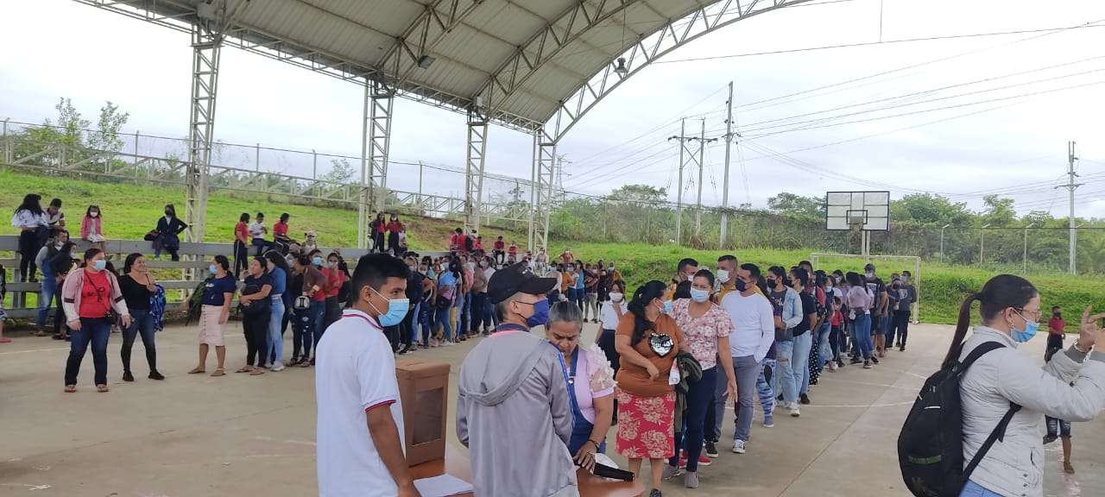

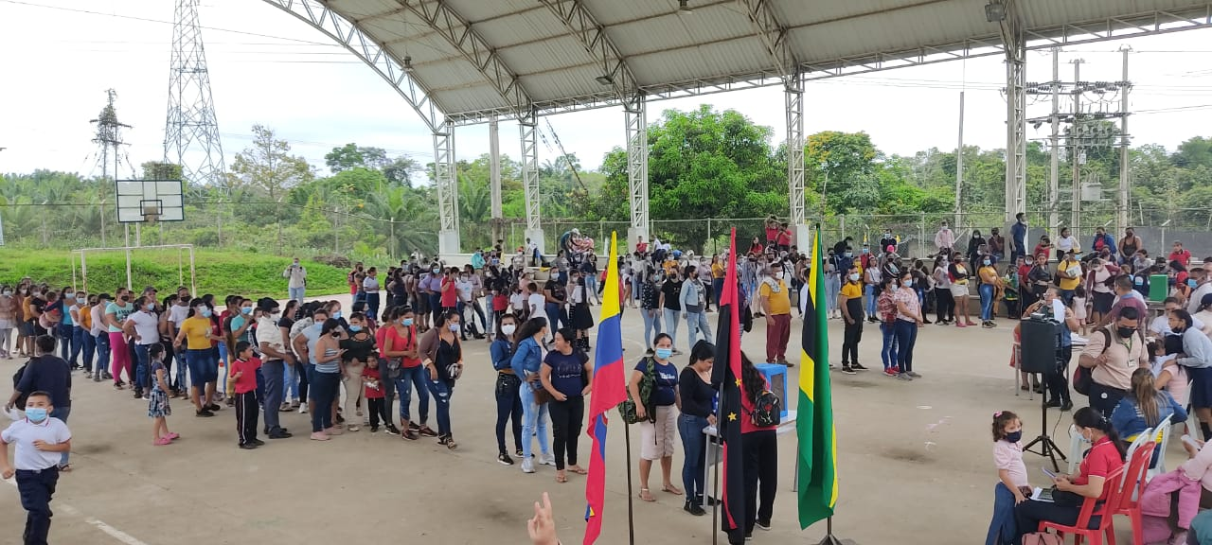

**(Jornada de votaciones para representante de padres de familia, sector productivo, exalumnos, CER la Serpentina, 2022)**

**Resultados de las votaciones**

La siguiente tabla resume los resultados de las elecciones llevadas a cabo en la jornada del 04 de marzo de 2022. En los resultados totales se incluye los votos por todos los aspirantes, voto en blanco, nulo, abstenciones.

|  |  |  |  |
| --- | --- | --- | --- |
| **Cargo** | **Aspirante ganador** | **Votos que obtuvo** | **Votos totales** |
| Representante de los padres de familia | Rolando Rincón Gómez | 78 | 210 |
| Representante del sector productivo | Ana Claro León | 105 | 210 |
| Representante de los exalumnos | Yeimy Yulexis Toro Becerra | 79 | 210 |

**COMPROMISOS Y VARIOS**

*Se anexa lista de asistencia.*

